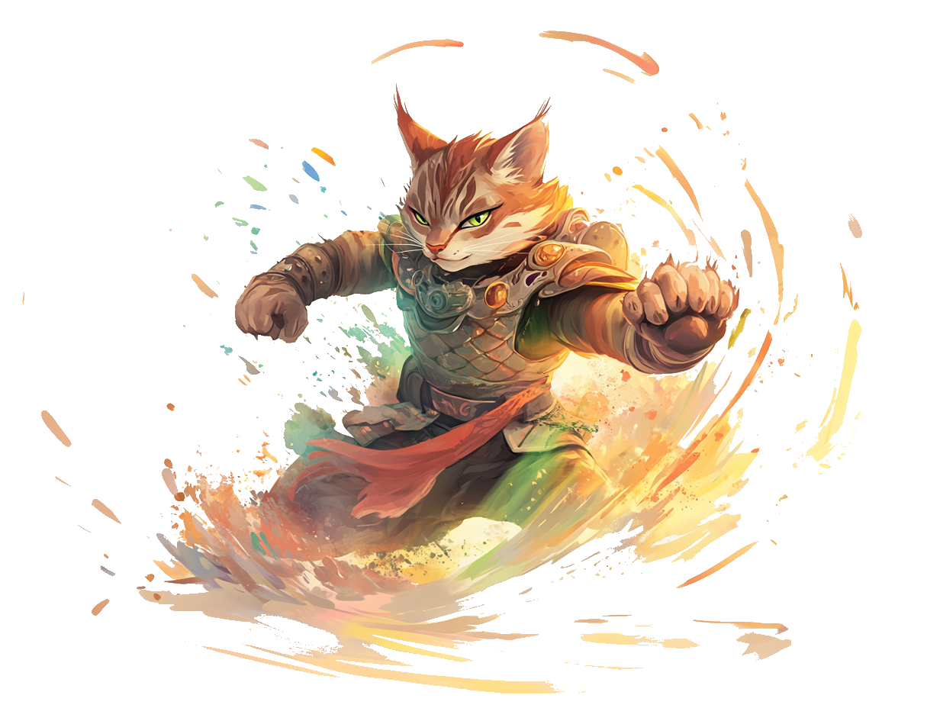

Aperçu du jeu
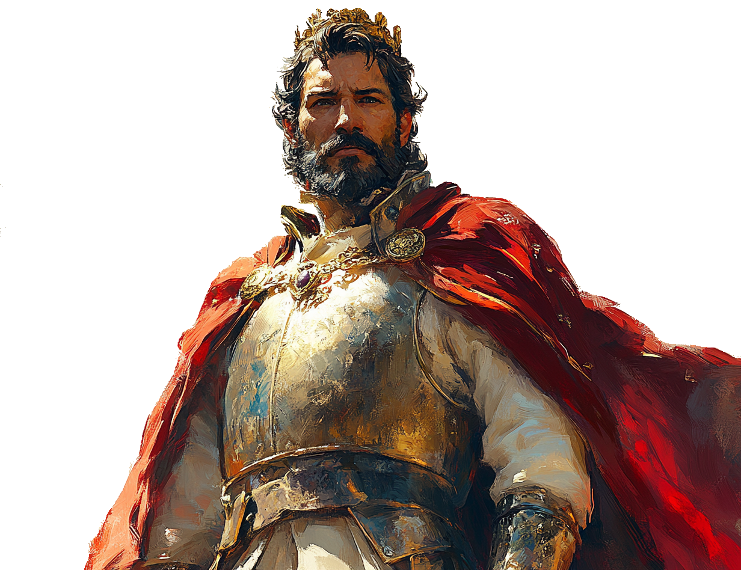
Trône est un jeu de cartes stratégique où chaque joueur doit bâtir la plus puissante armée pour revendiquer le trône. À chaque tour, vous devrez piocher une carte, jouer une carte, activer les différents effets de votre armée, et enfin évaluer votre score pour déterminer si vous êtes le nouveau prétendant au trône.
Pour remporter la victoire, il ne suffit pas de conquérir le trône : il vous faudra être en possession du trône au début de votre tour. Soyez donc sur vos gardes, car vos adversaires seront prêts à tout pour prendre votre place !
Créez des alliances avec vos adversaires afin de renverser le pouvoir, mais soyez sûr d’une chose, personne ne sera votre allié.
Le jeu possède 8 factions, chacune dotée d’effets singuliers. À chaque partie, vous mélangez 4 à 6 factions (selon le nombre de joueurs) parmi les 8, permettant des combinaisons stratégiques uniques et renouvelant l’expérience à chaque session.

Introduction
L’ancien empire est tombé, ses ruines témoignant des conflits qui ont ravagé ses terres. Après 64 années de règne chaotique, le grand souverain, autrefois vénéré, a laissé un trône vide, résonnant des promesses de gloire inachevées. Sans héritier légitime pour le revendiquer, cet héritage se transforme en un objet de convoitise, attirant les ambitions et les rivalités.
Les factions traditionnelles ne sont plus, il n’y a plus d’identité ni de culture, seul le pouvoir compte à présent. Les armées se sont réunies. Elles sont prêtes aujourd’hui à s’affronter. Il est temps à présent d’en prendre le contrôle et de détruire tous ceux qui se mettront entre vous et le trône.

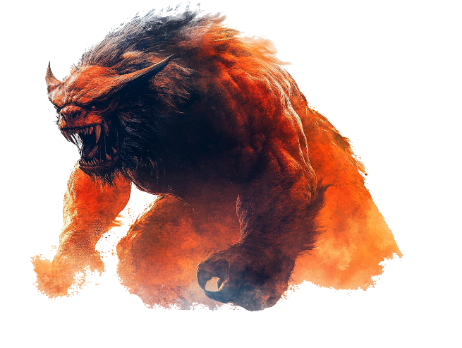
Matériel
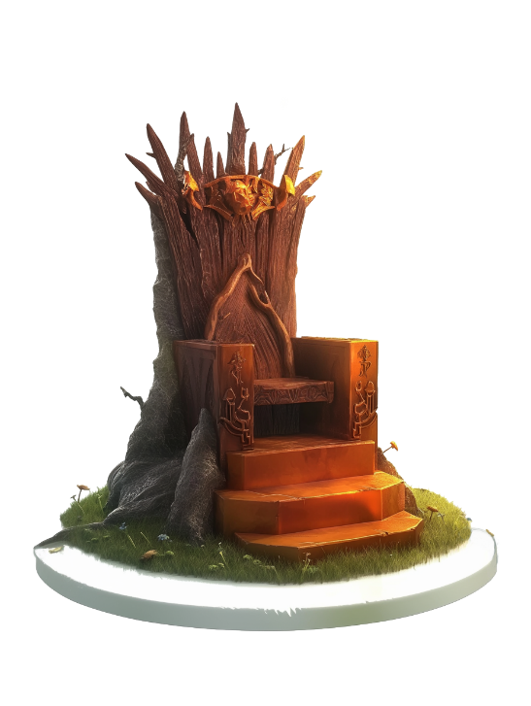
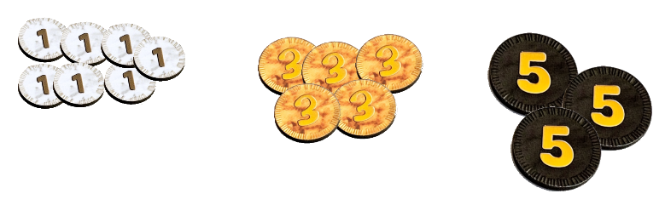
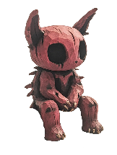
Plateau de score :
 | Points de base | Nombre | Position naturelle
 | 1 | 2 | Arrière
 | Type d'effet :
 | Instantané
 | Description :
 | Echangez un personnage de votre terrain avec un personnage de votre main.
 | Points de base | Nombre | Position naturelle
 | 1 | 1 | Avant
 | Type d'effet :
 | Permanent
 | Description :
 | Augmentez vos points de 2 pour chaque allié Chaton de votre terrain.
 | Points de base | Nombre | Position naturelle
 | 0 | 1 | Avant
 | Type d'effet :
 | Instantané
 | Description :
 | Echangez un allié avec un personnage d'un autre joueur. Cette carte ne peut pas être utilisée pour l'échange.
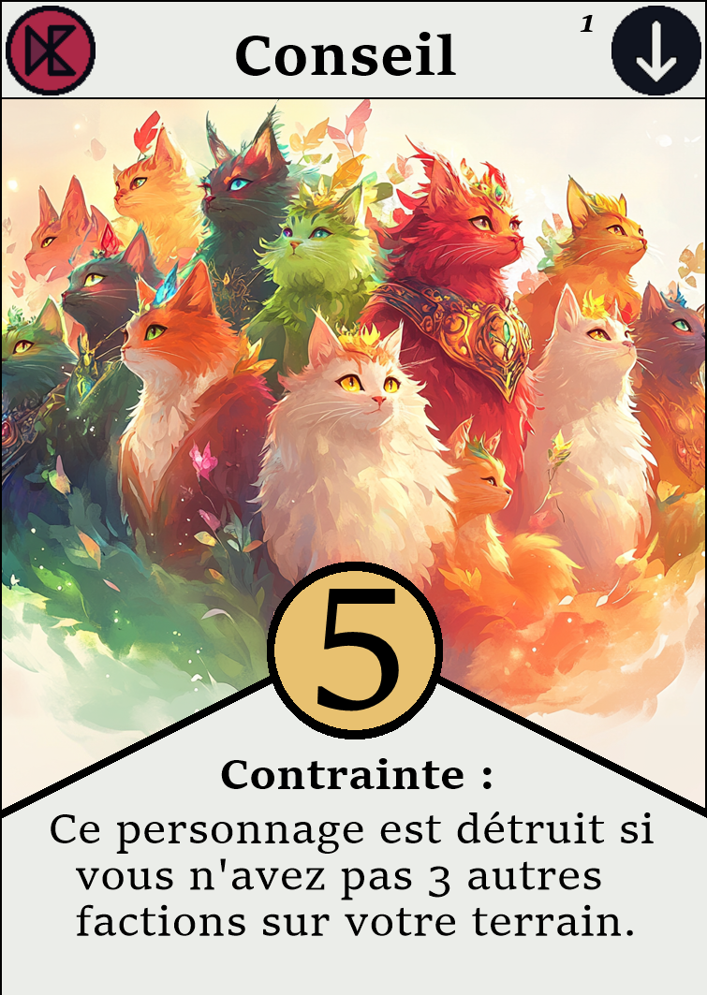 | Points de base | Nombre | Position naturelle
 | 5 | 1 | Arrière
 | Type d'effet :
 | Contrainte
 | Description :
 | Ce personnage est détruit si vous n'avez pas 3 autres factions sur votre terrain. La faction des Chats n'est donc pas prise en compte.
x 8 factionsv
Prétendants :
6 figurines de prétendants
Peuvent être placées sur le trône.
 | Points de base | Nombre | Position naturelle
 | 1 | 2 | Arrière
 | Type d'effet :
 | Instantané
 | Description :
 | Echangez un personnage de votre terrain avec un personnage de votre main.
 | Points de base | Nombre | Position naturelle
 | 1 | 1 | Avant
 | Type d'effet :
 | Permanent
 | Description :
 | Augmentez vos points de 2 pour chaque allié Chaton de votre terrain.
 | Points de base | Nombre | Position naturelle
 | 0 | 1 | Avant
 | Type d'effet :
 | Instantané
 | Description :
 | Echangez un allié avec un personnage d'un autre joueur. Cette carte ne peut pas être utilisée pour l'échange.
 | Points de base | Nombre | Position naturelle
 | 5 | 1 | Arrière
 | Type d'effet :
 | Contrainte
 | Description :
 | Ce personnage est détruit si vous n'avez pas 3 autres factions sur votre terrain. La faction des Chats n'est donc pas prise en compte.
x 8 factionsv
Trône :
1 figurine de trône
 | Points de base | Nombre | Position naturelle
 | 1 | 2 | Arrière
 | Type d'effet :
 | Instantané
 | Description :
 | Echangez un personnage de votre terrain avec un personnage de votre main.
 | Points de base | Nombre | Position naturelle
 | 1 | 1 | Avant
 | Type d'effet :
 | Permanent
 | Description :
 | Augmentez vos points de 2 pour chaque allié Chaton de votre terrain.
 | Points de base | Nombre | Position naturelle
 | 0 | 1 | Avant
 | Type d'effet :
 | Instantané
 | Description :
 | Echangez un allié avec un personnage d'un autre joueur. Cette carte ne peut pas être utilisée pour l'échange.
 | Points de base | Nombre | Position naturelle
 | 5 | 1 | Arrière
 | Type d'effet :
 | Contrainte
 | Description :
 | Ce personnage est détruit si vous n'avez pas 3 autres factions sur votre terrain. La faction des Chats n'est donc pas prise en compte.
x 8 factions
Points permanents :
10 pièces de 1, 8 pièces de 3, 8 pièces de 5
 | Points de base | Nombre | Position naturelle
 | 1 | 2 | Arrière
 | Type d'effet :
 | Instantané
 | Description :
 | Echangez un personnage de votre terrain avec un personnage de votre main.
 | Points de base | Nombre | Position naturelle
 | 1 | 1 | Avant
 | Type d'effet :
 | Permanent
 | Description :
 | Augmentez vos points de 2 pour chaque allié Chaton de votre terrain.
 | Points de base | Nombre | Position naturelle
 | 0 | 1 | Avant
 | Type d'effet :
 | Instantané
 | Description :
 | Echangez un allié avec un personnage d'un autre joueur. Cette carte ne peut pas être utilisée pour l'échange.
 | Points de base | Nombre | Position naturelle
 | 5 | 1 | Arrière
 | Type d'effet :
 | Contrainte
 | Description :
 | Ce personnage est détruit si vous n'avez pas 3 autres factions sur votre terrain. La faction des Chats n'est donc pas prise en compte.
x 8 factions
Jetons :
15 Gel, 30 Force, 10 Encouragé
 | Points de base | Nombre | Position naturelle
 | 1 | 2 | Arrière
 | Type d'effet :
 | Instantané
 | Description :
 | Echangez un personnage de votre terrain avec un personnage de votre main.
 | Points de base | Nombre | Position naturelle
 | 1 | 1 | Avant
 | Type d'effet :
 | Permanent
 | Description :
 | Augmentez vos points de 2 pour chaque allié Chaton de votre terrain.
 | Points de base | Nombre | Position naturelle
 | 0 | 1 | Avant
 | Type d'effet :
 | Instantané
 | Description :
 | Echangez un allié avec un personnage d'un autre joueur. Cette carte ne peut pas être utilisée pour l'échange.
 | Points de base | Nombre | Position naturelle
 | 5 | 1 | Arrière
 | Type d'effet :
 | Contrainte
 | Description :
 | Ce personnage est détruit si vous n'avez pas 3 autres factions sur votre terrain. La faction des Chats n'est donc pas prise en compte.
x 8 factions
Cartes :
128 cartes : 16 cartes x 8 factions
 | Points de base | Nombre | Position naturelle
 | 1 | 2 | Arrière
 | Type d'effet :
 | Instantané
 | Description :
 | Echangez un personnage de votre terrain avec un personnage de votre main.
 | Points de base | Nombre | Position naturelle
 | 1 | 1 | Avant
 | Type d'effet :
 | Permanent
 | Description :
 | Augmentez vos points de 2 pour chaque allié Chaton de votre terrain.
 | Points de base | Nombre | Position naturelle
 | 0 | 1 | Avant
 | Type d'effet :
 | Instantané
 | Description :
 | Echangez un allié avec un personnage d'un autre joueur. Cette carte ne peut pas être utilisée pour l'échange.
 | Points de base | Nombre | Position naturelle
 | 5 | 1 | Arrière
 | Type d'effet :
 | Contrainte
 | Description :
 | Ce personnage est détruit si vous n'avez pas 3 autres factions sur votre terrain. La faction des Chats n'est donc pas prise en compte.
x 8 factions
Mise en place (4 joueurs)
- Choix des factions : Pour débuter, sélectionnez 4 factions parmi les 8 disponibles :



Humains

Morts

Enfers
Montagne

Démons

Désert

Mages

Chats
Mélangez soigneusement les 4 decks pour constituer la pioche, puis placez celle-ci au centre de la table.
Note : Pour une première partie, nous vous recommandons les factions suivantes : Humains, Démons, Morts, et Désert.
- Distribution des cartes : Donnez ensuite 5 cartes à chaque joueur pour former leur main de départ.
- Plateau de score : Placez le plateau de score au centre de la table ; il permet de comptabiliser le score des joueurs au fur et à mesure de la partie.
- Disposition du trône et des jetons : Placez le trône au centre du plateau, et disposez les jetons à portée de main, à côté de l’un des joueurs pour une utilisation facile.
- Donner une aide de jeu à chacun des joueurs : L’aide de jeu résume le tour d’un joueur. Elle donne également un lexique pour guider les joueurs durant la partie.

5 à 6 joueurs
À l’étape 1, sélectionnez un nombre de factions correspondant au nombre de joueurs. Pour une première partie nous vous conseillons :
- À 5 joueurs : ajoutez la faction de la Montagne.
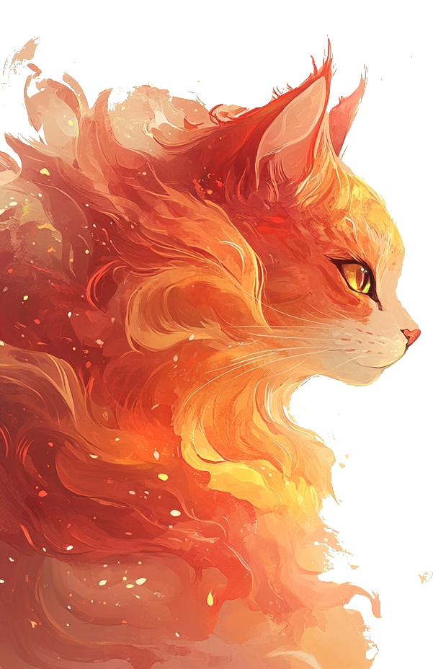
- À 6 joueurs : ajoutez également la faction des Enfers.

2 à 3 joueurs
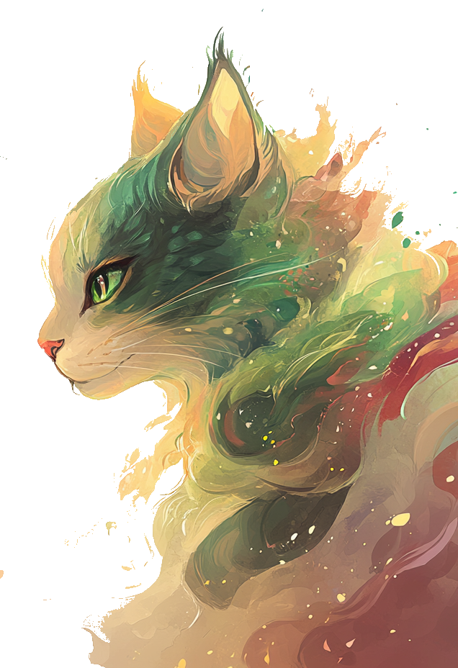
Lors d’une partie à 2 ou 3, utilisez 4 factions. Les détails pour jouer une partie à 2 ou 3 sont expliqués à la fin de cette notice.

Comment jouer
Le jeu se déroule dans le sens horaire. À chaque tour, les joueurs effectuent les étapes suivantes :
- Piocher une carte : Prenez la carte du dessus de la pioche.
- Jouer une carte : Placez une carte de votre main devant vous sur votre terrain. Les cartes sur le terrain sont appelées personnages.
- Activer les effets : Résolvez l’effet de la carte jouée et/ou les effets des personnages impliqués.
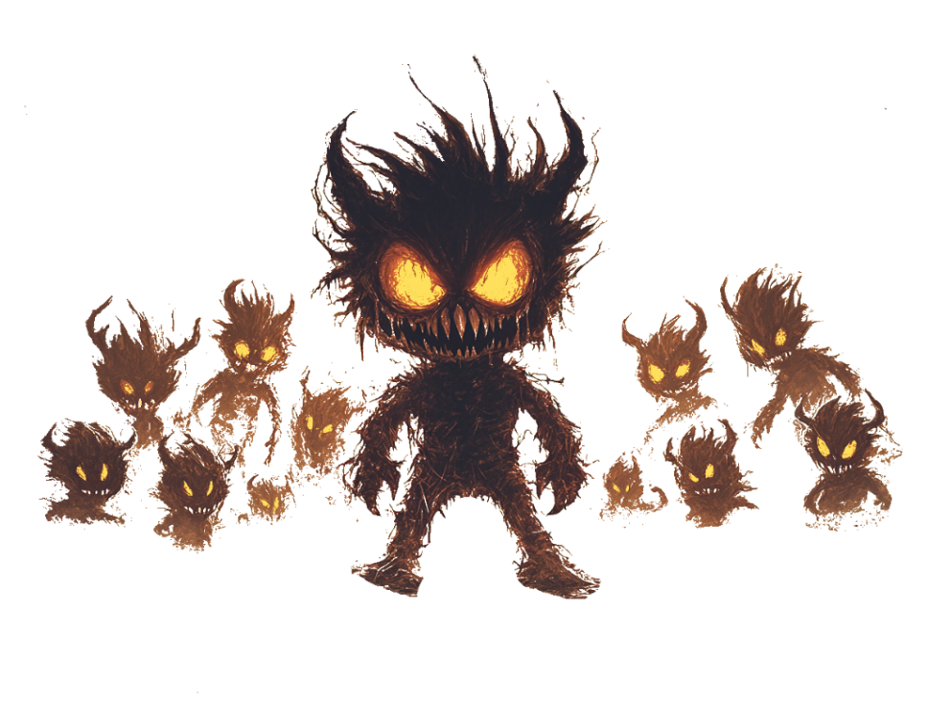
À la fin de chaque tour, les joueurs doivent recompter leurs points. Pour remporter la partie, un joueur doit débuter son tour en étant sur le trône.

Lexique
- Terrain : La zone de jeu d’un joueur. Elle est divisée en deux parties :

  - Ligne avant : représentée par le symbole

  - Ligne arrière : représentée par le symbole
- Personnage : Une carte placée sur le terrain de n’importe quel joueur.
- Allié : Personnage placé sur votre terrain.
- Cimetière : Zone où sont placés les personnages détruits. Les cartes du cimetière ne rapportent aucun point et n’ont pas d’effet.
- Défausser : Placer une carte face visible, à côté de la pioche.
- Jouer : Placer un personnage sur votre terrain et faire son effet Instantané.
- Placer : Placer un personnage sur votre terrain en ignorant son effet.
- Altération : Modificateur d’un personnage symbolisé par le jeton correspondant.

Note : La pioche est commune, les joueurs n’ont pas de faction attitrée et partagent l’ensemble des factions mises en jeu.
Les effets
Il existe 2 types d'effets sur les cartes :
- Instantané : Se déclenche lorsque le joueur joue le personnage.
- Permanent : Effet continu qui reste actif tant que le personnage est sur le terrain.
Si un effet possède le mot clé Contrainte, il doit obligatoirement être fait. Si un effet Contrainte ne peut pas être réalisé, le personnage doit être détruit.
Les effets Permanent peuvent posséder les mots clés Fin de tour, Début de tour ou Une fois par tour. Ils doivent donc être réalisés en respectant ce timing.

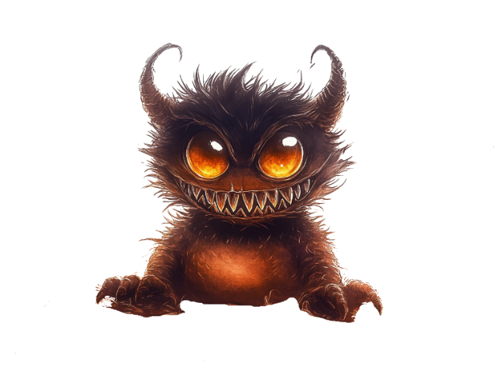

Obtenir le trône
Le premier joueur à atteindre 10 points place son prétendant (figurine) sur le trône. Cependant, il peut perdre sa place dans les situations suivantes :
- Un autre joueur a strictement plus de points que lui.
- Le score du joueur tombe en-dessous de 10.
En d'autres termes, le joueur qui possède le score le plus élevé et supérieur ou égal à 10 devient le nouveau détenteur du trône.
Important : Un joueur ne gagne pas la partie lorsqu'il place son prétendant sur le trône. Il doit commencer son tour sur le trône pour remporter la victoire.

Qui possède le trône ?
Il est important de savoir à tout moment qui possède le trône, et surtout, de savoir qui sera en tête si le premier joueur perd des points. Les points doivent être recomptés à la fin de chaque tour. Si, lorsque vous terminez votre tour, vous avez strictement plus de points que le joueur sur le trône, vous prenez sa place. En revanche, il est également possible qu’un autre joueur s’empare du trône durant votre tour ; par exemple si vous détruisez une carte du joueur en tête. En règle générale, lorsque les joueurs atteignent plus de 10 points, le trône est toujours occupé. Cependant, à la fin d’un tour, si le joueur qui était sur le trône a moins de points que deux autres joueurs à égalité, le trône devient vacant. Autrement dit, si un joueur perd le trône, on ne départage pas les autres joueurs en cas d’égalité.
Dans l’exemple suivant, Alexandra, Jérôme et Léandre sont en cours de partie. Léandre a 9 points, Jérôme 11 et Alexandra 12 : Alexandra est donc sur le trône. C’est au tour de Léandre. Si Léandre joue la Mort contre l’Hydre d’Alexandra, les scores seraient de 10 pour lui et 8 pour Alexandra. Jérôme serait donc sur le trône avec ses 11 points. Puisque Jérôme est le prochain à jouer, il gagnerait la partie. Léandre choisit donc de ne pas faire cette action et de jouer le Chevalier, il passe donc à 12 points. Les points de Léandre ne dépassent pas ceux d’Alexandra, elle reste donc sur le trône. C’est au tour de Jérôme. Il possède également un personnage Mort en main et, lui, choisit de le jouer contre l’Hydre d’Alexandra. Après son tour, les scores sont de 8 pour Alexandra et 12 pour Jérôme et Léandre. Alexandra perd sa place sur le trône mais n’est pas remplacée parce que le score de Jérôme est identique au score de Léandre. Le trône est donc temporairement vacant. Au tour d’Alexandra. Elle a perdu beaucoup de points et cherche à se venger de Jérôme. Cependant, si elle détruit un personnage de Jérôme, Léandre sera en tête et gagnera la partie. Elle ne peut donc pas se venger tout de suite et choisit de renforcer son terrain à la place.

Personnages


Position des personnages

La zone de jeu d’un joueur, appelée terrain, est divisée en deux : la ligne avant (ou première ligne) et la ligne arrière . Lorsqu’un joueur joue un personnage, celui-ci doit être placé à l’avant ou à l’arrière.

Dans la plupart des cas, la position du personnage est imposée, appelée position naturelle, qui est indiquée en haut à droite de la carte. Certains personnages portent le symbole , indiquant qu’ils n’ont pas de position naturelle ; le joueur peut donc les placer où il le souhaite.

Ici la carte Prêtre doit être jouée sur la ligne arrière.

Important : Les cartes en première ligne sont généralement plus fragiles, car elles sont souvent la cible des effets adverses. Si vous n'avez aucune carte en première ligne, votre ligne arrière est considérée comme une première ligne et devient ainsi vulnérable aux attaques.



Dans cet exemple, le Dragon est placé en première ligne car il possède le symbole . Le Ver est, quant à lui, situé à l’arrière, car il affiche le symbole . Enfin, le joueur a choisi de placer le Villageois devant pour protéger le Ver, il aurait également pu choisir de jouer cette carte à l’arrière.

Note : Lorsqu’un effet utilise les symboles ou , il indique une position sur le terrain. Par exemple, le personnage Mort cible un personnage en première ligne. Lorsque vous jouez la faction Mage, il est possible que certains personnages ne soient pas à leur position naturelle. Rappelez-vous donc qu’un effet s’applique sur la position actuelle -et non naturelle- des personnages sur le terrain.



Les altérations
Certaines factions confèrent des altérations à d’autres personnages. Les altérations sont des modificateurs sur les personnages, elles peuvent être positives ou négatives. Les factions Humains, Désert et Montagne introduisent respectivement les effets Encouragé, Force et Gel. Lorsqu’un personnage reçoit une altération, placez un jeton correspondant sur celui-ci. Lorsqu’un personnage quitte le terrain, il perd toutes ses altérations. En revanche, si un personnage change de camp (ex. est échangé par l’effet de Chaton), il conserve ses altérations. Un personnage peut perdre ses altérations sans être détruit.
- Encouragé : Ajoute 1 point pour chaque autre carte de la même faction que celle possédant l’altération. Un personnage ne peut être encouragé qu’une seule fois. Les points gagnés par cet effet ne comptent pas comme des points de base.
- Gel : Les points de base de la cible sont réduits à 0. Une carte gelée est donc considérée comme ayant des points de base à 0. Cette altération ne peut pas être cumulée.
- Force : Les points de base de la carte sont augmentés de 1 pour chaque altération de force. Si la carte est gelée, l’effet Force ne rapporte pas de points. Cette altération peut être cumulée.
Note : Prenez en compte les altérations lorsque vous réalisez un effet. Par exemple, la carte Dragon peut sacrifier la carte Cerbère si cette dernière est gelée, car ses points de base sont à 0. À l'inverse, si un personnage Ombre possède une altération Force, il ne peut pas être sacrifié car ses points de base sont à 1.

Gagner des points
La source principale de points provient des points de base des personnages. Chaque personnage rapporte sa valeur en points au total du joueur. Cependant, ces points de base peuvent être modifiés par certaines altérations, comme Gel ou Force.

Dans cet exemple, les personnages rapportent 2 points au joueur grâce au Corbeau. Le personnage Villageois possède l’altération Encouragé mais étant le seul de sa faction, il ne rapporte aucun point pour l’instant. Si le Corbeau reçoit l’altération Gel par l’effet d’une carte, les points de base de ce personnage tomberont à 0. Le joueur n’aura donc plus de point.
Si le joueur joue le Chevalier, il gagnera 4 points (3 points de base du personnage + 1 point de l’altération du Villageois car le Chevalier est de la même faction que lui).
Les effets de certaines cartes doivent être pris en compte lors du calcul des points. Dans l’exemple précédent, le Corbeau gelé ne rapporte pas de point. Le joueur peut jouer le Lézard, qui rapporte 2 points supplémentaires pour chaque carte gelée. Le Lézard donne ainsi 4 points (2 points de base + 2 points d’effet).

Note : N’oubliez pas de recompter vos points après chaque modification sur votre terrain. À la fin d’un tour, assurez-vous que la personne sur le trône est bien celle avec le plus de points. Les effets permanents peuvent facilement être oubliés, ce qui pourrait vous mettre en difficulté inutilement.
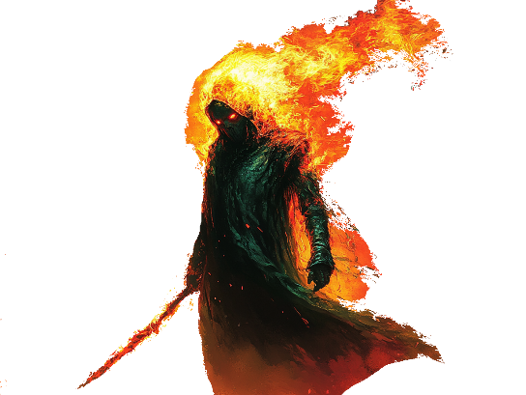
Certains personnages comme le Mignon permettent d’obtenir des points permanents. Lorsque vous obtenez des points permanents, prenez les jetons point permanent correspondants. Les points permanents sont également ajoutés à votre total de score. Aucun effet ne pourra vous retirer vos points permanents, ils ne sont pas perdus si le personnage est détruit.

Timing
Certains effets permanents spécifient un timing : « Au début de votre tour », « À la fin de votre tour » ou « Une fois par tour ». Les effets Une fois par tour peuvent être déclenchés à tout moment. En revanche l’effet Fin de tour doit être effectué après avoir joué une carte et avant de passer au joueur suivant. À l’inverse, les effets Début de tour seront effectifs avant de piocher.
Important : Si vous possédez le trône au début de votre tour, vous gagnez la partie avant d’activer les effets Début de tour. Par exemple, si vous jouez l’Enfant et que vous êtes sur le trône grâce à lui, vous remportez la partie avant la destruction de ce personnage.

Tour d’un joueur
Voici le détail du déroulement du tour d’un joueur :
- Victoire s’il possède le trône
- Effet début de tour
- Piocher
- Jouer (faire l’effet de la carte jouée)
- Effet de fin de tour
- Tour du joueur suivant
Les effets Une fois par tour peuvent être joués entre les étapes 2 et 4.
Le cimetière
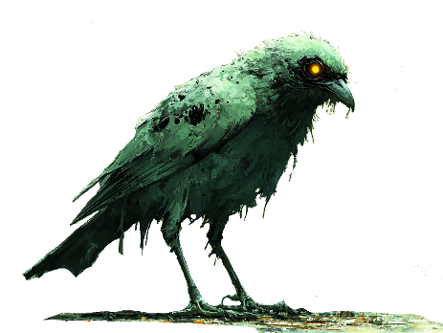
Lorsqu’un personnage est détruit, il va dans le cimetière du joueur qui possède ce personnage. Chaque joueur possède son propre cimetière. Une carte dans le cimetière ne rapporte pas de point et n’a pas d’effet.

Piocher - Défausser - Jouer - Placer
Certains personnages permettent de piocher des cartes supplémentaires. Cependant, la main d’un joueur est limitée à 8 cartes. Si un joueur possède plus de 8 cartes à la fin de son tour, il doit défausser celle(s) de son choix afin d’avoir le bon nombre. Il n’y a pas de nombre minimal de cartes en main.
Défausser signifie placer une carte face visible à côté de la pioche. Elles sont retirées du jeu sauf indication contraire.
Si un effet vous indique de jouer un personnage, vous pouvez alors placer un personnage sur votre terrain et activer son effet Instantané. En revanche si un effet vous demande de placer un personnage son effet Instantané ne sera pas activé.

Fin de la partie
La partie se termine lorsqu’un joueur commence son tour en possession du trône. Ce joueur est alors déclaré vainqueur, tandis que les autres perdent la partie. Il est donc crucial de surveiller le score des autres joueurs et de suivre les évolutions des points pour anticiper qui pourrait devenir le prétendant au trône.
La partie continue même s’il n’y a plus de cartes dans la pioche, vous devez donc jouer avec les cartes que vous avez en main. S’il n’y a plus de pioche, les effets « piocher » ne font rien. En revanche, il est encore possible de défausser. Lorsqu’un joueur n’a plus de carte en main, il ne peut plus jouer (il passe son tour) mais il peut tout de même gagner la partie dans les mêmes conditions.
Dans ce jeu, vous vous ferez plus d'ennemis que d'amis. N'hésitez pas à parler librement pendant la partie pour établir des alliances avec les autres joueurs afin de renverser le détenteur du trône. Il est essentiel de déterminer si une alliance peut être fructueuse. Cependant, le mensonge peut également être une stratégie puissante. Par exemple, si un joueur demande : « Quelqu'un peut-il détruire cette carte ? », répondre « pas moi » peut s'avérer très stratégique, même si c'est un mensonge.
La seule règle est de ne jamais révéler la main d'un joueur, même si le jeu vous permet de la voir. Vous pouvez néanmoins alerter les autres en disant : « Attention, il va gagner au prochain tour », sans pour autant divulguer comment.
N’hésitez pas à varier les factions car les interactions entre les cartes changent en fonction des autres cartes du jeu.

Partie à 2 ou 3 joueurs
Lorsque vous démarrez une partie à 2 joueurs, vous avez le choix entre 2 modes de jeu ; la classique ou la variante. Nous vous conseillons de faire votre première partie avec les règles classiques afin de simplifier votre découverte. Une fois le jeu maîtrisé, la variante permet de profiter de meilleures combinaisons de cartes.
Dans les 2 versions, choisissez 4 factions avec lesquelles vous souhaitez jouer.
Classique : Distribuez 5 cartes à chaque joueur. La partie se déroule avec les règles normales. Cependant, pour qu’un joueur monte sur le trône, il lui faudra au moins 10 points et au moins 5 points de plus que son adversaire. Un joueur gagne s’il débute son tour sur le trône.
Variante : Pour la variante à 2 joueurs, la mise en place est similaire à celle de 4 joueurs. Chaque joueur doit gérer 2 mains indépendantes. Les règles demeurent les mêmes, et chaque joueur contrôle donc 2 armées ayant chacune l’ambition d’accéder au trône. Si l’une de ses deux armées possède le trône au début de son tour, le joueur remporte la partie. Cependant, les deux armées d’un joueur sont considérées comme alliées et ne doivent pas forcément interférer l’une avec l’autre. Cela dit, elles peuvent se disputer la place sur le trône si cela semble stratégique pour le joueur. Les joueurs jouent à tour de rôle, en alternant entre leurs deux mains. Pour garantir un meilleur équilibre, dans la variante à 2 joueurs, si les scores sont à égalité, aucune armée ne possède le trône.

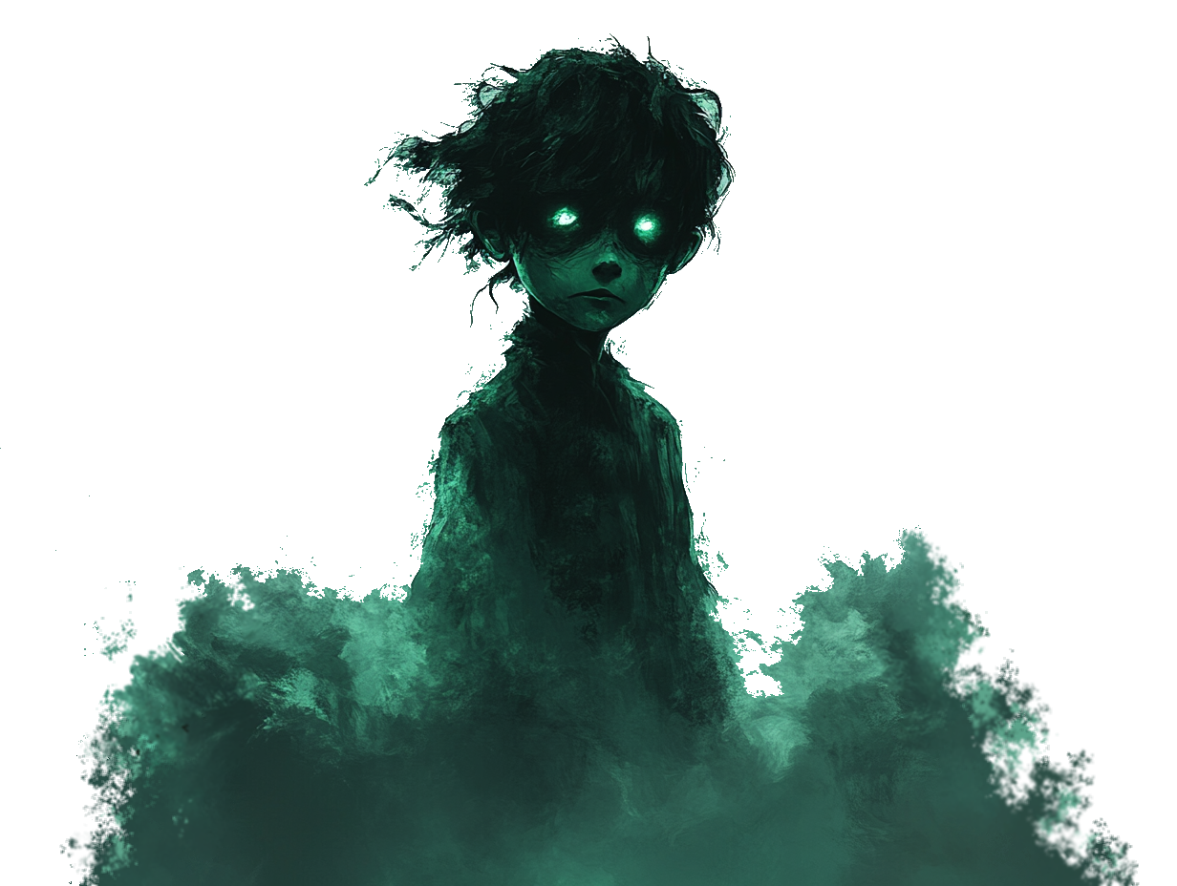
Lors d’une partie à 3 joueurs, les règles sont similaires à 4 joueurs. La seule différence réside dans le fait que, s’il y a égalité entre 2 joueurs, le trône devient instantanément vacant. En d’autres termes, il faut avoir strictement plus de points que les autres joueurs pour gagner une partie.

